ΕΛΛΗΝΙΚΗ ΔΗΜΟΚΡΑΤΙΑ |  | Ραφήνα: 022/07/2020
ΝΟΜΟΣ ΑΤΤΙΚΗΣ |  | Αρ. Πρωτ.: 9679
ΔΗΜΟΣ ΡΑΦΗΝΑΣ-ΠΙΚΕΡΜΙΟΥ
Ταχ.Δ/νση: Αραφηνίδων Αλών |  | ΠΡΟΟΣ:
Ταχ.Κωδ.: 19009 ΡΑΦΗΝΑ |  | Υπουργείο Περιβάλλοντος & Ενέργειας
Τηλέφωνο: 2294321070-34 | Δ/νση Περ/κής Αδειοδότηησης ΥΠΕΝ (ΔΙ.Π.Α.)
e-mail:grafeio-dimarxou@0164.syzeefxis.gov.gr | Γ. Δ/νση Περιβαλλονντικής Πολιτικής
FAX: 2294023481 |  | e-mail: sec.dipa@@prv.ypeka.gr
 | ΚΟΙΝ.
 | 1. | Υπουργό ΥΠΕΝ κο Κ. Χατζηδάκη.
 | 2. | Πρόεδρο ΤΕΕ κο Γ. Στασινό
 | 3. | Γ.Γ. Φυσικού Περιβάλλοντος & Υδάτων
 |  | κο Κ. Αραβώση
 | 4. | Γ.Γ. Χωροταξίας & Αστικού Περιβάλλοντος
 |  | κο Ε. Μπακογιάννη

ΠΑΡΑΤΗΡΗΣΕΙΣ ΕΠΙ της Σ.Μ.Π.Ε. ΤΟΥ Ε.Π.Σ. για την πυρόπληκτη περιοχή των Δημοτικών Ενοτήτων Ν. Μάκρης και Ραφήνας των Δήμωνν Μαραθώνος και Ραφήνας-Πικερμίου της Περριφέρειας Αττικής.

Στο πλαίσιο της διαδικασίας Στρατηηγικής Περιβαλλοντικής Εκτίμησης (ΣΠΕ) του εν θέματι ΕΠΣ, έπειτα από την αποστολή του φακέλου της ΣΜΜΠΕ, με αρ. πρωτ: ΥΠΕΝ/ΔΙΠΑ/63747/3820/2-7-20 σας διαβιβάζουμε τις παρατηρήσεις που προέκυψαν από την μελέτη της ΣΠΜΕ και παρακαλούμε για τις ανάλογες ενέργειες.

- Ο οικισμός «Αγία Ειρήνη» στην περιοχή «Κόκκινο Λιμανάκι» Ραφήνας είναι περιοχή γειτνιάζουσα με το ρέμα Παππά ή Αργυράς Ακτής. Είναι χαρακτηρισμένη ως περιοχή «Α Ζώώνη Πρασίνου» σύμφωνα με το διάταγμα Ζ.Ο.Ε. Μεσσογείων διότι κατά τον χρόνο κατάρτισης μελετήθηκαν οι προσωρινοί δασικοί χάρτες ως μη όφειλαν. Σήμερα, μετά την σχετική τροπολογία γιια την περιοχή «Κόκκινο Λιμανάκι» έχει αποσαφηνισστεί ότι δεν τίθεται θέμα δασικού χαρακτήρα. Ως κ τούτου, ζητούμε να διερευνηθεί στα πλαίσια του Ε.Χ.Σ. η αλλαγή χρήσης ώστε να ενταχθεί στο Ε.Π.Σ.

Έχουμε γνώση ότι οι χρήσειις γης που αντιμετωπίζονται με το Ε.Χ.Σ. είναι υπέρ της περιβαλλοντικής παρέμβασης, ζητούμε όμως στην συγκεκριμένη περίπτωση να γίνειι υπέρ ανθρωπογενούς παρέμβασης ώστε να λυθεεί το θέμα ενός οικισμού που αποτελείται αππό 60 οικίες, σε περιοχή ενταγμένη σε οικιστική πύκνωση. Σημειωτέων, από την βόρεια μεριά του ρέματος (Κοινότητα Νέας Μάκρης) δεν υπάρχει αντίστοιχη ζώνη προστασίας. Παρακαλούμε, να αντιμετωπιστούν και οι 2 πλευρές του ρέματος ομοίωως για λόγους ισότητας και ισονομίας.

- Ο οικισμός «Πευκώνας» τηςς Κοινότητας Ραφήνας οριοθετείται φυσικά απόό το ρέμα Νταού ή «Αγία Παρασκευή» (δυτικώς και νοτίως) και έχει πολεοδομηθεί από το έτος 1987. Το ρέμα γειτνιάζει με τα

1

δυτικά όρια του Ε.Χ.Σ., έχει εκπονηθεί και έχει εγκριθεί μελέτη οριοθέτησης από τον Δήμο Ραφήνας-Πικερμίου με τα έργα διευθέτησης να έχουν αδειοδοτηθεί περιβαλλοντικά από τον Δεκέμβριο του 2009. Ζητούμε, έπειτα από την οριοθέτηση του εν λόγω ρέματος από τον Δήμο μας, το νότιο όριο του Ε.Π.Σ. να επεκταθεί μέχρι το ρέμα και να συμπεριλάβει τον οικισμό «Πευκώνα» στο σύνολό του έτσι ώστε η οργάνωση, η ανάπτυξη και η ανασυγκρότηση του οικισμού που επλήγη να είναι λειτουργικά ενιαία όπως έχει πολεοδομηθεί και αναπτυχθεί έως σήμερα.

- Τα όρια των ζωνών της ΖΟΕ Μεσογείων 2003 όπως αυτά φαίνονται στην ΣΜΠΕ παρατηρήθηκε ότι α) δεν ακολουθούν κάποιο φυσικό όριο (π.χ. δρόμος , όριο οικοπέδου κλπ.) και

β) δεν ταυτίζονται με αυτά που βρίσκονται στο site του ΥΠΕΝ (http://msa.ypeka.gr/) τα οποία είναι σαφώς πιο εξορθολογισμένα σε σχέση με τον υφιστάμενη γεωπληροφορία αφού έγιναν με χρήση σύγχρονων συστημάτων σχεδιασμού.

Παραθέτουμε ένα παράδειγμα Από το site του ΥΠΕΝ
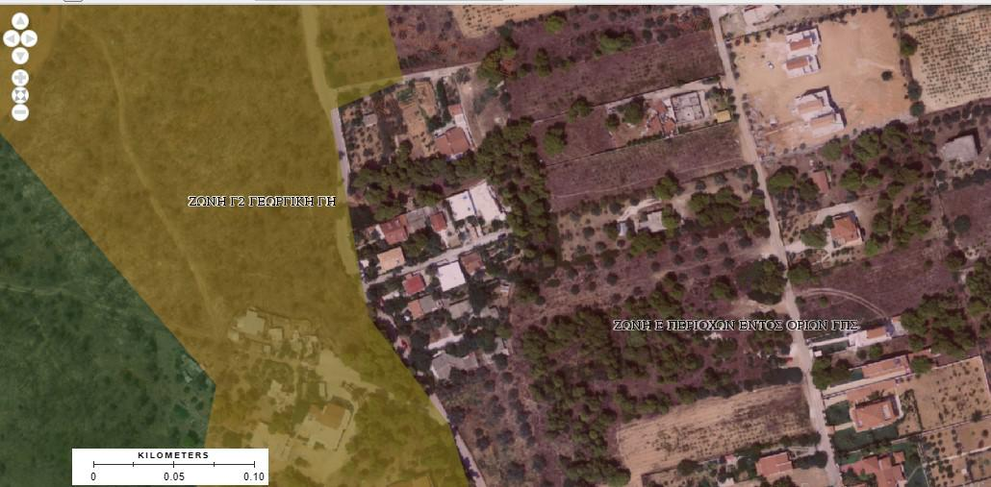

Από την ΣΜΠΕ
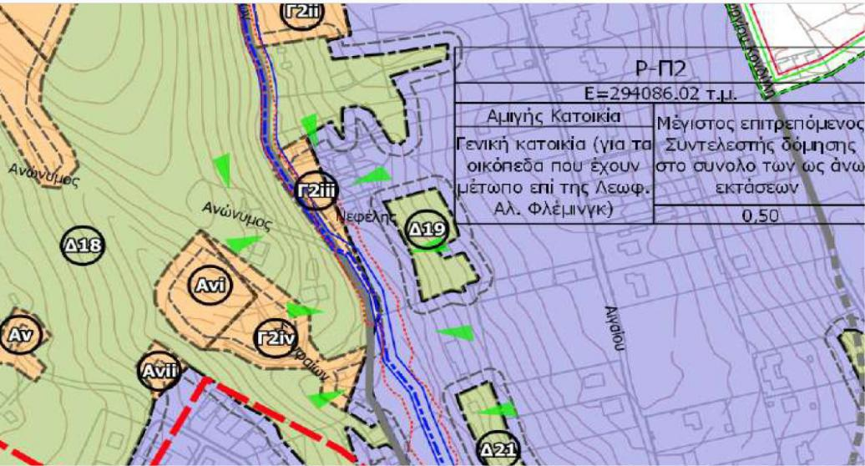

2

Όπως φαίνεται στα παραπάνω η περιοχή Γ2iii της ΣΜΠΕ για το ΥΠΕΚΑ είναι Ζώνη Ε (Α κατοικία) Υπάρχει ιδιοκτησία στο βόρειο τμήμα της Γ2iiiπεριοχής, με εμβαδόν οικοπέδου 300,0 μ2, η οποία βρίσκεται σε τρεις ζώνες Γ2iii, Δ18 και πιθανά και στην Ρ-Π2.

- Επισημαίνουμε ότι δεν υπάρχει αναφορά στην ΣΜΠΕ ότι η οδός Δημοκρατίας και η συνέχεια της ως Ποσειδώνος είναι χαρακτηρισμένες ως κύρια Κοινοτική Οδός σύμφωνα με της υπ’ αρίθμ.100015/1967 και την 1.100386/67 Αποφάσεις Νομάρχη και επιτρεπόταν στο παρελθόν η δόμηση με όρους κατά παρέκκλιση, πριν την θέσπιση των Ζ.Ο.Ε. Μεσογείων που εκτείνονται ως τα διοικητικά όρια του Δήμου Ραφήνας-Πικερμίου.

  - Θέμα επανεξέτασης του εύρους της ζώνης των 50μ. από αιγιαλό η οποία θεσπίστηκε με τις ΖΟΕ

Μεσογείων.

Γενικά με την νομοθεσία ( που παρατίθεται παρακάτω) η Ζώνη των 50μ. αφορά την ζώνη από την γραμμή Αιγιαλού που με αυτή δημιουργείται η ζώνη Αιγιαλός -Παραλία. Στην συγκεκριμένη περιοχή υπάρχει :

- εγκεκριμένη γραμμή Αιγιαλού –Παραλίας με σχέδια από το 1966 με το ΦΕΚ έγκρισης 449/Δ/1982

- έντονο ανάγλυφο εδάφους με μεγάλη υψομετρική διαφορά από την θάλασσα σε μικρό πλάτος.

- Το πλάτος της Ζώνης Θ1 ποικίλει με αποτέλεσμα σε μεγάλη περιοχή τα 50μ. να ξεπερνούν την Ζώνη Θ1.

Για όλα τα παραπάνω θεωρούμε λοιπόν ότι η Ζώνη αυτή θα μπορούσε να επανεξεταστεί και πιθανώς να μειωθεί, το πλάτος της οποίας θα καθοριστεί από την κατασκευή του παράκτιου πεζόδρομου και της ζώνης πρασίνου. Έτσι θα συνάδει και με τις νόμιμες οικοδομικές άδειες.
Παράθεση νομοθεσίας:

Ο Ν. 2344/1940 ορίζει ότι:

Ο ΠΑΡΩΝ Α.Ν. ΚΑΤΑΡΓΗΘΗΚΕ - ΜΕ ΤΗΝ ΠΑΡ. 3 ΤΟΥ ΑΡΘΡΟΥ 34 ΤΟΥ Ν. 2971/01, ΦΕΚ-285 Α’ [Τέλος Τροποποίησης] 'Αρθρο 5 : "
1.'Οπου ο αιγιαλός δεν μπορεί λόγω της φύσεως της συνεχομένης ξηράς να εξυπηρετήσει το σκοπό που αναφέρεται στο άρθρο 7 του νόμου αυτού, επιτρέπεται η διαπλάτυνση τους, με την πρόσθεση λωρίδας γης που δεν επιτρέπεται να οικοδομηθεί από την παρακείμενη ξηρά πλάτους 50 μέτρων που αρχίζει από το προς την ξηρά όριο του αιγιαλού" (αντικ. της παρ. 1 του άρθρου 5 από το άρθρο 23 παρ. 5 του

  - 1337/83, ΦΕΚ Α' 33).

    - Η κατά την προηγούμενην παράγραφον προσαυξάνουσα τον αιγιαλόν λωρίς γης καλείται εν τω παρόντι νόμω "παραλία". 'Αρθρο 7 : 1. Ο αιγιαλός και η παραλία, εκτός του κυρίου και αρχικού αυτών προορισμού, όπως δι' αυτών γίνηται η επικοινωνία από της θαλάσσης εις την ξηράν και τανάπαλιν δύναται να χρησιμεύσωσι και δι' άλλους σκοπούς οίων συγκοινωνίας, εξωραιστικούς και λοιπούς κοινωφελείς σκοπούς, ως και δι' εκμετάλλευσιν προς το συμφέρον του Δημοσίου τη προτάσει των επί των Εσωτερικών και Οικονομικών Υπουργών.

Ο Ν. 2971/01 ορίζει: Άρθρο 1 Ορισμοί
[Αρχή Τροποποίησης] «1. «Αιγιαλός» είναι η ζώνη ξηράς που βρέχεται από τη θάλασσα κατά τις μεγαλύτερες και συνήθεις αναβάσεις των κυμάτων της. Ο αιγιαλός αποτελεί ουσιώδες στοιχείο του φυσικού περιβάλλοντος της Χώρας, που προστατεύεται από την Πολιτεία, η οποία το διαχειρίζεται, σύμφωνα με τη φύση του και τον κοινόχρηστο χαρακτήρα του.

2. «Παραλία» είναι η ζώνη της ξηράς η οποία προστίθεται στον αιγιαλό, σύμφωνα με τα άρθρα 3 έως 10, προς εξυπηρέτηση της επικοινωνίας της ξηράς με τη θάλασσα και αντίστροφα, καθώς και για τη διατήρηση και προστασία των ακτών από τη διάβρωση και γενικότερα την προστασία του αιγιαλού. Με την επιφύλαξη της παραγράφου 5 του άρθρου 7, το πλάτος της παραλίας καθορίζεται σε τουλάχιστον τριάντα (30) και μέχρι πενήντα (50) μέτρα από τη γραμμή του αιγιαλού. Υφιστάμενα όρια του σχεδίου πόλης ή διαμορφωμένων, με ισχύουσα διοικητική πράξη, οικισμών ή οικισμών προϋφισταμένων του 1923 δεν θίγονται. Η Επιτροπή της παραγράφου 1 του άρθρου 3, δύναται να καθορίσει μικρότερο πλάτος παραλίας, μετά από αιτιολογημένη κρίση, λαμβάνοντας υπόψη, ιδίως, τα ειδικότερα γεωμορφολογικά στοιχεία και ιδιαίτερα χαρακτηριστικά του φυσικού και δομημένου περιβάλλοντος της περιοχής. Στο

3

πλαίσιο εκπόνησης και θεσμοθέτησης των Τοπικών Χωρικών Σχεδίων, στις περιοχές που είναι καθορισμένος ο αιγιαλός, καθορίζεται και η γραμμή παραλίας με βάση τα ως άνω κριτήρια. Στις περιπτώσεις που κατά τη φάση εκπόνησης των Τ.Χ.Σ., έχει ήδη καθορισθεί η παραλία, αυτή ενσωματώνεται ως έχει.

Άρθρο 7

  - [Αρχή Τροποποίησης]«Από τη δημοσίευση της απόφασης του Γενικού Γραμματέα Αποκεντρωμένης Διοίκησης» - ΑΝΤΙΚ. ΩΣ ΑΝΩ ΤΩΝ ΜΕΣΑ ΣΕ “” ΛΕΞΕΩΝ ΜΕ ΤΗΝ ΠΑΡ. 3(Γ) ΤΟΥ ΑΡΘ. 11 ΤΟΥ Ν. 4281/14, ΦΕΚ-160 Α/8-8-14 [Τέλος Τροποποίησης] με την οποία δημιουργείται η παραλία, οι κύριοι των κτημάτων που καταλαμβάνονται από αυτή, θεωρούνται ότι έλαβαν γνώση περί τούτου και οφείλουν για μια διετία να μην προβούν σε οποιαδήποτε γενικά κατασκευή, βελτίωση, δενδροφύτευση ή άλλη τυχόν προσθήκη στα ακίνητα αυτά, ενώ αύξηση της αξίας τους που οφείλεται σε μία από τις πιο πάνω ενέργειες δεν αποζημιώνεται.
  - Όπου υφίσταται σχέδιο πόλεως, η οριογραμμή της παραλίας δεν μπορεί να υπερβεί την εγκεκριμένη γραμμή δόμησης. Σε παραδοσιακούς οικισμούς η οριογραμμή της παραλίας δεν μπορεί να υπερβεί τη γραμμή δόμησης, όπως αυτή νομίμως έχει διαμορφωθεί. Σε πόλεις και οικισμούς που δημιουργήθηκαν πριν από το έτος 1923 ή έχουν πληθυσμό κάτω από 2.000 κατοίκους και στους οποίους δεν υπάρχει εγκεκριμένο ρυμοτομικό σχέδιο, η οριογραμμή της παραλίας δεν μπορεί να υπερβεί τη διαμορφωμένη γραμμή δόμησης, όπως αυτή νομίμως έχει διαμορφωθεί. Στα δύο προηγούμενα εδάφια η γραμμή δόμησης προσδιορίζεται από τη Διεύθυνση Περιβάλλοντος Χωροταξίας (ΔΙΠΕΧΩ) της Γενικής Γραμματείας Περιφέρειας. Κατά την έγκριση ή επέκταση σχεδίων πόλεων η γραμμή δόμησης σε κάθε περίπτωση δεν μπορεί να υπερβαίνει την οριογραμμή της παραλίας με την επιφύλαξη των περιπτώσεων, που αφορούν παραδοσιακούς οικισμούς ή διατηρητέα κτίσματα και κατασκευές. Σε περιοχές εκτός σχεδίου εξαιρούνται από τη ζώνη παραλίας τα χαρακτηρισμένα ως διατηρητέα κτίσματα ή κατασκευές.

  - Όπου έχει καθορισθεί ζώνη παραλίας με το καθεστώς του Α.Ν. 2344/1940 (ΦΕΚ 154 Α΄) αντίθετα από τα οριζόμενα στην προηγούμενη παράγραφο, μπορούν να επανακαθορισθούν τα όριά της κατά την παράγραφο αυτή, με την προϋπόθεση ότι η απαλλοτρίωση για την παραλία δεν έχει συντελεσθεί. Οι διαδικασίες και οι λοιπές αναγκαίες λεπτομέρειες για την εφαρμογή του άρθρου αυτού καθορίζονται με απόφαση των Υπουργών Περιβάλλοντος, Χωροταξίας και Δημόσιων ΄Εργων και Οικονομικών.

- Θέματα με την Ζώνη των 50μ. από αιγιαλό. Η πολεοδομική μελέτη Πευκώνα Δυτικά φτάνει έως το Ρέμα Νταού. Το όριο του ΕΠΣ σταματάει στην οδό Κωστή Παλαμά. Η περιοχή από την οδό Κωστή Παλαμά έως το Ρέμα Νταού ανήκει στη ΖΟΕ Α’ Κατοικίας. Επειδή ο Δήμος έχει ήδη προβεί σε διαγωνισμό για την μελέτη οριοθέτησης του Ρέματος Νταού και θα έχει την οριοθέτηση του ρέματος εντός του καλοκαιριού 2020, επιθυμούμε την ένταξη του παραπάνω τμήματος, εμβαδού περίπου 12 στρ., στο ΕΠΣ .

- Κατά την μελέτη οριστικής χάραξης του Παραλιακού Πεζόδρομου να επιλυθούν ζητήματα που αφορούν προβλήματα που προκύπτουν τόσο από το τοπογραφικό υπόβαθρο της περιοχής όσο και από την διαμορφωμένη υφιστάμενη κατάσταση.

- Όσων αφορά τα ρέματα της περιοχής παρατηρήθηκαν τα παρακάτω: Το ρέμα Παππά :

πρέπει να μελετηθεί από την οδό Ροδοδάφνης τουλάχιστον (αν όχι και πιο πριν) διότι το υφιστάμενο τεχνικό δεν επαρκεί και παρουσιάζει πλημμυρικά φαινόμενα.

Το ρέμα Καλαβρύτων :

Το συγκεκριμένο ρέμα είναι «μικρό υδατόρεμα» και κανονικά εξαιρείται της διαδικασίας οριοθέτησης, όμως επειδή εμπίπτει σε περιοχή προς πολεοδόμηση πρέπει να μελετηθεί και να διευθετηθεί. Σημειώνεται επιπλέον ότι σε σχέση με τους χάρτες πλημμυρικής επικινδυνότητας (σε εφαρμογή της Οδηγίας 2007/60) το μικρό αυτό υδατόρεμα δεν περιέχεται στις Ζώνες Δυνητικά Υψηλού Κινδύνου Πλημμύρας.
Επίσης η βαθιά γραμμή συνορεύει αριστερά με την οδό Καλαβρύτων και δεξιά με μικρές ιδιοκτησίες με κατοικίες. Ιστορική κοίτη δεν αναγνωρίστηκε.

4

Για όλα τα παραπάνω καθθώς επίσης και το ότι στο πλαίσιο της αρχήςς της βιωσιμότητας και σύμφωνα με τον στόχο να περιοριστούν κατά το δυνατόν αρνηητικές οικονομικές και κοινωνικοοικονομικές επιπττώσεις, προτείνεται υβριδική λύση με κλειστό αγγωγό, αν όχι σε όλο το τμήμα από την αρχή του έωως την οδό Δημοκρατίας τουλάχιστον εκεί που υπάρχουν επηρεαζόμενες κατοικίες (δηλ. λίγο πριν τηνν Αγ. Θωμά έως και την Άνδρου) μήκους 160m. max.

Το ρέμα Πευκώνα :

Αν είναι δυνατή και επιττρεπτή (ύπαρξη ή μη ιστορικής κοίτης) η μετακίνησή του εκεί που απομακρύνεται από την οδό Μακεδονομάχων έτσι ώστε να έρθει πιο κοντά σε αυτήν (να μετακινηθεί Δυτικά) .

Με εκτίμηση,

5

